Муниципальное дошкольное образовательное учреждение Детский сад «Солнышко» р.п. Пачелма

Мастер-класс для педагогов «Здоровьесберегающие технологии в ДОУ»

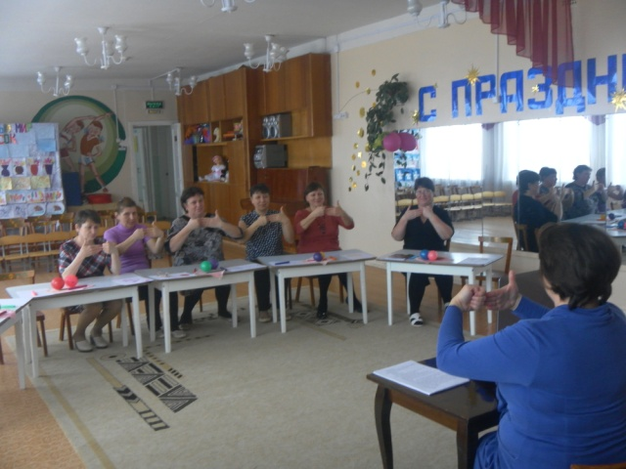

Подготовила
воспитатель:
Хохлова Н.В.

Пачелма , 2018 год.

Цель: Распространение педагогического опыта по применению здоровье сберегающих технологий в работе с детьми дошкольного возраста.
Задачи:
- раскрыть значение здоровье сберегающих технологий;
- познакомить с методикой их проведения;
- поделиться личным опытом работы по сохранению здоровья дошкольников;
- распространить педагогический опыт по применению здоровье сберегающих технологий;
- познакомить педагогов с элементами здоровье сберегающих технологий с целью повышения их профессиональной компетентности.

Ход мастер – класса:

Вступление:
-Здравствуйте, уважаемые коллеги!
- Крикните громко и хором, друзья,
Помочь откажетесь мне? (Нет или да)
Деток вы любите? (Да или нет)
Пришли вы на мастер-класс,
Сил совсем нет,
Вам лекции хочется слушать здесь? (Нет)
Я вас понимаю…..
Как быть господа?
Проблемы детей решать нужно нам? (Да)
Дайте мне тогда ответ
Помочь откажетесь мне? (Нет)
Последнее спрошу у вас я:
Активными все будете? (Нет или да)
Итак, с прекрасным настроением и позитивными эмоциями мы начинаем мастер-класс «Здоровье сберегающие технологии в ДОУ»

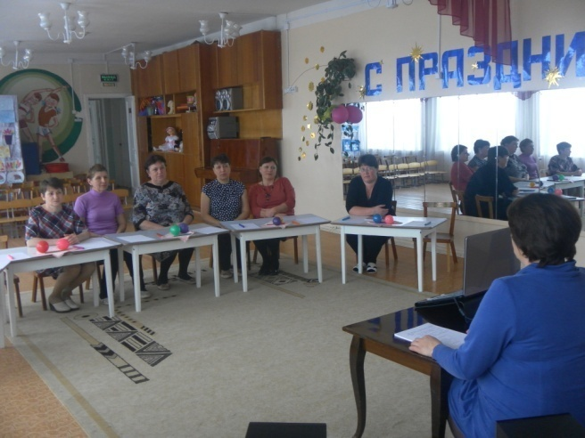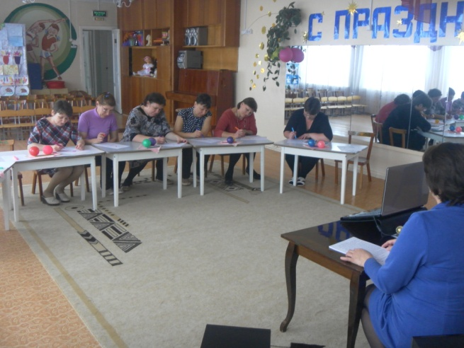
А для начала мы с вами проведём упражнение, которое называется “Воздушный шар” (о ценности здоровья для человека).
Нарисуйте воздушный шар, который летит над землей. Дорисуйте человечка в корзине воздушного шара. Это Вы. Вокруг Вас ярко светит солнце, голубое небо. Напишите, какие 9 ценностей важные для Вас настолько, что Вы взяли бы их с собой в путешествие (например, деньги, здоровье, семья, работа, любовь и др.). А теперь представьте, что ваш воздушный шар начал снижаться и грозит скоро упасть. Вам нужно избавиться от балласта, чтобы подняться вверх. Сбросьте балласт, то есть вычеркните 3 слова из списка. Но шар всё равно снижается и надо ещё сбросить некоторый балласт и вычеркнуть ещё 3 слова из списка. Что вы оставили в списке? (Все зачитывают по кругу свои оставшиеся жизненные ценности, а ведущий записывает их на доске, и если слова повторяются, то он ставит плюсы напротив каждого. Затем определяется рейтинг жизненных ценностей по количеству плюсов и по важности для присутствующих. Например, 1 место – здоровье, 2 место - семья и т.д.)
И так, предлагаю поговорить о здоровье наших детей и введение новых здоровье сберегающих технологий в пространство ДОУ. Предлагаю вашему вниманию презентацию, по ходу которой я буду проводить с вами мастер класс по использованию отдельных здоровье сберегающих технологий, для работы с детьми ДОУ.
Презентация:
Слайд 1:
Здоровье сберегающие технологии в ДОУ. Подготовила: воспитатель Хохлова Н.В
Слайд 2:
Забота о здоровье - это важный труд воспитателя. От жизнерадостности, бодрости детей зависит их духовная жизнь, мировоззрение, умственное развитие, прочность знаний, вера в свои силы. (В.А. Сухомлинский)
Слайд 3: Здоровье - это состояние полного физического, психического и социального благополучия, а не просто отсутствие болезней или физических дефектов. (Всемирная Организация Здравоохранения)
Слайд 4:
Здоровье сберегающая технология– это система мер, включающая взаимосвязь и взаимодействие всех факторов образовательной среды, направленных на сохранение здоровья ребёнка на всех этапах его обучения и развития .
Здоровье сберегающая технология – это целостная система воспитательно-оздоровительных, коррекционных и профилактических мероприятий, которые осуществляются в процессе взаимодействия ребёнка и педагога, ребёнка и родителей, ребёнка и медицинского работника.
В нашем д/с созданы педагогические условия здоровье сберегающего процесса воспитания и развития детей, основными из которых являются: организация разных видов деятельности детей в игровой форме; построение образовательного процесса дошкольников; оснащение детей оборудованием, игрушками, играми, игровыми упражнениями и пособиями. Вся эта работа осуществляется комплексно, в течение всего дня и с участием педагогов. Я являюсь участником этого общего процесса. Веду с детьми старшего дошкольного возраста физкультуру. Соответственно моей темой по самообразованию стала тема «Введение здоровье сберегающих технологий в пространство ДОУ». Я считаю, что начинать формировать эти представления надо уже с раннего дошкольного возраста. Я уделяю особое внимание обучению дошкольников основным движениям и навыкам здорового образа жизни, применяя на практике различные методы и приемы для создания среды здоровье сберегающего процесса во всех возрастных группах.
Используемые в комплексе здоровье сберегающие технологии формируют у ребенка стойкую мотивацию на здоровый образ жизни.
Слайд 5:
Задачи здоровье сбережения:
- Сохранение и укрепление здоровья детей, повышение двигательной активности и умственной работоспособности
- Создание адекватных условий для развития, обучения и оздоровления детей
- Создание положительного эмоционального настроения и снятие психо эмоционального напряжения
Слайд 6:
Здоровье сберегающие образовательные технологии делятся на три группы:
1 Технология сохранения и укрепление здоровья
2 Технология обучения здоровому образу жизни
3 Коррекционные технологии, использование знаний в повседневной жизни
Слайд 7:
Технологии сохранения и стимулирования, применяются в различных видах деятельности дошкольников и подразделяются:
- Динамические паузы
- Подвижные и спортивные игры
- Релаксация
- Гимнастика пальчиковая
- Гимнастика для глаз
- Гимнастика дыхательная
- Кинезиология

Технологии сохранения и стимулирования здоровья:
Динамические паузы проводятся во время занятий в течение 2-5 минут, по мере утомляемости детей. Во время их проведения включаются элементы гимнастики для глаз, дыхательной, пальчиковой и других в зависимости от вида занятия.
Подвижные и спортивные игры проводятся ежедневно как часть физкультурного занятия, а также на прогулке, а в групповой комнате проводятся игры малой и средней степени подвижности. Игры подбираются в соответствии с возрастом детей, местом и временем её проведения.
«Прятки» (проводиться игра со взрослыми).
(Дети накрываются прозрачной тканью)
Медведь:
Я хожу, хожу, хожу.
Деток я не нахожу.
Ну куда же мне пойти,
чтобы деток мне найти.
Что же это за гора?
Да шевелится она!!!
(подходит к детям, заглядывает и рычит, а дети разбегаются на стулья).
Релаксация. Для психического здоровья детей необходима сбалансированность положительных и отрицательных эмоций, обеспечивающая поддержание душевного равновесия и жизнеутверждающего поведения. Наша задача состоит не в том, чтобы подавлять или искоренять эмоции, а в том, чтобы научить детей ощущать свои эмоции, управлять своим поведением, слышать своё тело. С этой целью в своей работе я использую упражнения на расслабление определенных частей тела и всего организма. Используется для работы спокойная классическая музыка, звуки природы. Выполнение таких упражнений очень нравится детям, т. к. в них есть элемент игры. Они быстро обучаются этому непростому умению расслабляться.
Пальчиковая гимнастика , массаж ладоней и пальцев рук:
Что дает пальчиковая гимнастика детям?
- Способствует овладению мелкой моторики.
-Помогает развивать речь.
- Повышает работоспособность коры головного мозга.
- Развивает у ребенка психические процессы: мышление, внимание, память, воображение.
- Снимает тревожность.
Как сказал (В. Сухомлинский)
«Истоки способностей и дарования детей – на кончиках их пальцев. От пальцев, образно говоря, идут тончайшие нити – ручейки, которые питают ум ребенка. Другими словами, чем больше мастерства в детской руке, тем умнее ребенок».
Гимнастика для глаз Проводится в любое свободное время в зависимости от интенсивности зрительной нагрузки, способствует снятию статического напряжения мышц глаз, кровообращения. Во время её проведения используется наглядный материал, показ педагога.
Дыхательная гимнастика Проводится в различных формах физкультурно-оздоровительной работы. У детей активизируется кислородный обмен во всех тканях организма, что способствует нормализации и оптимизации его работы в целом.
А сейчас я хочу поподробнее познакомить вас с ещё одной современной здоровье сберегающей технологией - Кинезиология.
Кинезиология – это наука о развитии головного мозга через определённые двигательные упражнения. Основателями кинезиологии являются американские педагоги, доктора наук Пол и Гейл Деннисоны.
Упражнение с педагогами:
«Кулак ребро»
«Кулак-ребро-ладонь»
«Кулак-ребро-ладонь» - четыре положения руки на плоскости последовательно сменяют друг друга. Выполняется сначала правой рукой, затем левой рукой. Затем двумя руками одновременно.
Ладошки вверх,
Ладошки вниз,
А теперь их на бочок-
И зажали в кулачок.
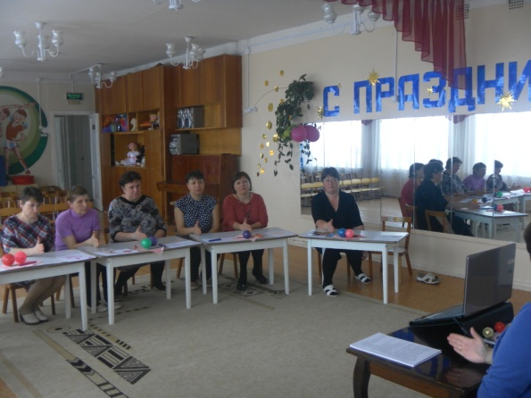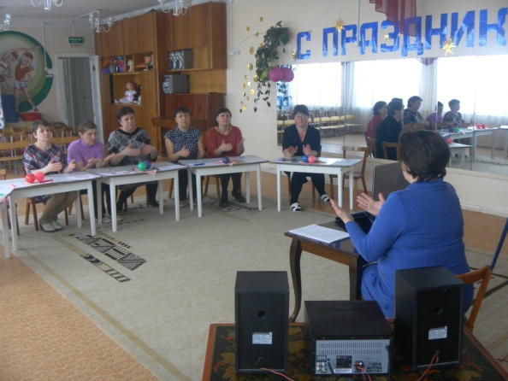

«Ладушки-оладушки»: правая рука лежит ладонью вниз, а левая – ладонью вверх; одновременная смена позиции со словами:
«Мы играли в ладушки – жарили оладушки,
так пожарим, повернем и опять играть начнем»
«Кошка» - последовательно менять два положения руки: кулак, ладонь (сначала правой рукой, потом левой, затем двумя руками вместе).
«Ухо-нос» - левой рукой взяться за кончик носа, правой - за противоположное ухо, затем одновременно опустить руки и поменять их положение.
«Лезгинка» - левую руку сложить в кулак, большой палец отставить в сторону, кулак развернуть пальцами к себе. Правой рукой прямой ладонью в горизонтальном положении прикоснуться к мизинцу левой. После одновременно сменить положение правой и левой руки.
«Симметричные рисунки» - рисовать в воздухе обеими руками зеркально симметричные рисунки (начинать лучше с круглого предмета: яблоко, арбуз и т.д. Главное, чтобы ребенок смотрел во время «рисования» на свою руку).
Сначала можно разучить упражнения, отрабатывая технику. А затем, использовать их в сюжете совместно придуманных сказок. В результате чего улучшается межполушарное взаимодействие, стимулируется работа головного мозга, развивается речь, активизируется словарь, развивается воображение, мышление.

Слайд 8
Технология обучению здоровому образу жизни:
1. Утренняя гимнастика - это важный элемент двигательного режима, средство для поднятия эмоционального тонуса детей.
Утренняя гимнастика проводится ежедневно 10-15 мин. с музыкальным сопровождением. Музыка сопровождает каждое упражнение. У детей при этом формируются ритмические умения и навыки, появляется заряд положительными эмоциями на весь предстоящий день.

Комплекс зарядки для детей 3-4 лет (проводит воспитатель).
Вот проснулись! Потянулись!
С боку набок повернулись!
Сели, встали, сели, встали.
Побежали мячик взяли (дети бегут к корзинке, берут шишку и возвращаются на место).
Наклонились, положили.
Улыбнулись, повторили.
Наклонились, положили.
Наклонились в руки взяли.
Руки вместе, руки шире.
Поменяли, положили.
Мы попрыгаем немножко,
Пусть сильнее будут ножки.
Продолжаем физзарядку,
Все движенья по порядку.
Руки вверх и ноги вместе,
Продолжаем, шаг на месте.
Отдохнули, потянулись.
И все вместе улыбнулись!

2. Физкультурные занятия - это организованная форма обучения. Физкультурные занятия проводятся 3раза в неделю одно из них на прогулке от 10 до 30 мин. в соответствии с возрастной группой и программой, по которой работает ДОУ . Они направлены на обучение двигательным умениям и навыкам. Регулярные занятия физкультурой укрепляют организм и способствуют повышению иммунитета.
3. Подвижные и спортивные игры - это игры с правилами, где используются естественные движения и достижение цели не требует высоких физических напряжений.
4. Пальчиковая гимнастика - это тренировка тонких движений пальцев и кисти рук.
5. Точечный массаж - это надавливание подушечками пальцев на кожу и мышечный слой в месте расположения осязательных точек и разветвлений нервов. Подобный массаж, оказывая возбуждающее или тормозящее влияние, при комплексном воздействии дает хорошие результаты, особенно в тех случаях, когда сочетается с "общением" со своим телом в игровой ситуации и мысленным проговариванием ласковых слов (милый, добрый, хороший). Точечный массаж как элемент психофизической тренировки способствует расслаблению мышц и снятию нервно-эмоционального напряжения.
Ребенок здесь не просто "работает" - он играет, лепит, мнет, разглаживает свое тело, видя в нем предмет заботы, ласки, любви. Делая массаж определенной части тела, ребенок, как в голографическом оттиске, воздействует на весь организм в целом. Полная уверенность в том, что он действительно творит что-то прекрасное, развивает у ребенка позитивное ценностное отношению к собственному телу.

6. Различные виды закаливания.
Закаливание- существенный раздел оздоровительной работы в дошкольном учреждении . В процессе закаливания повышается устойчивость организма к неблагоприятным факторам среды, к изменениям температуры, погодных условий. Это достигается тренировкой сосудов поверхности тела, нервных окончаний воздействием разнообразных физических средств, природных факторов.
Одним из наиболее доступных и простых методов закаливания является
-воздушное закаливание
-закаливание солнечными лучами
-закаливание водой
-босохождение
-закаливание носоглотки и др.
7.Артикуляционная гимнастика - это упражнения для формирования правильного произношения: выработки полноценных движений губ, языка, челюсти.
Слайд 9:
8.Гимнастика для глаз - это упражнения для снятия глазного напряжения.
9. Физкультминутки - это динамические паузы для профилактики переутомления на занятиях интеллектуального цикла.
10.Бодрящая гимнастика после сна проводится ежедневно после дневного сна 5 мин. В её комплекс входят упражнения на кроватках на пробуждение -это переход от сна к бодрствованию через движения.
Глазки просыпаются,
Потягушки — ножки,
Потягушки — пяточки,
Ручки и ладошки,
Сладкие ребяточки!
Упражнения на коррекцию плоскостопия (хождение по корригирующим дорожкам), воспитания правильной осанки, обширное умывание.
11.Корегирующая гимнастика - это система индивидуальных заданий, направленных на развитие и коррекцию конкретных видов движений и мышц (упражнения на профилактику плоскостопия).
12.Физкультурные прогулки На участке детского сада имеется спортивное оборудование, которое позволяет обеспечить максимальную двигательную активность детей на прогулке.
13. Физкультурные досуги и развлечения При проведении досугов, праздников все дети приобщаются к непосредственному участию в различных состязаниях, соревнованиях, с увлечением выполняют двигательные задания, при этом дети ведут себя более непосредственно, чем на физкультурном занятии, и эта раскованность позволяет им двигаться без особого напряжения. При этом используются те двигательные навыки и умения, которыми они уже прочно овладели, поэтому у детей проявляется своеобразный артистизм, эстетичность в движениях.
14.Спортивные мероприятия и праздники
Таким образом, каждая из рассмотренных технологий имеет оздоровительную направленность, а используемая в комплексе здоровье сберегающая деятельность в итоге формирует у ребёнка привычку к здоровому образу жизни.
В процессе организации единого здоровье сберегающего пространства ДОУ и семьи, используем разнообразные формы работы: открытые занятия с детьми для родителей; педагогические беседы на родительских собраниях; консультации; Дни открытых дверей; участие родителей в подготовке и проведении праздников, анкетирование, домашнее задание. Наглядные стенды знакомят родителей с жизнью группы, с возрастными физиологическими особенностями детей, широко используется информация в родительском уголке, в папках-передвижках («Развитие ребёнка и его здоровье», «Игры с движениями», «Движение - основа здоровья», «Формирование правильной осанки и профилактика её нарушений», «Зимние игры с ребенком» и т.д.).
Слайд 10:
Коррекционные технологии
- Сказкотерапия
Сказкотерапия – используется для психотерапевтической и развивающей работы. Сказку может рассказывать взрослый, либо это может быть групповое рассказывание. Сказки не только читаем, но и обсуждаем с детьми. Дети очень любят «олицетворять» их, обыгрывать. Для этого используем кукольный театр, ролевые игры, в которых дети перевоплощаются в разных сказочных героев. Дети также сами сочиняют сказки, ведь придуманная сказка ребёнком, открывающая суть проблемы - основа сказкотерапии. Через сказку можно узнать о таких переживаниях детей, которые они сами толком не осознают, или стесняются обсуждать их со взрослыми.
Примеряя роль главного (конечно же!) героя на себя ребенок,
во-первых:
- четко демонстрирует затаившиеся в его душе страхи и сомнения;
- показывает, каким он видит решение проблем;
- сам (!) выпутывается из сложных жизненных коллизий, в которые попадает герой.
Во-вторых, подбирая примеры сказок, мы можем:
- акцентировать внимание ребенка на конкретной — сиюминутной ситуации;
- корректно и доступно указать на ошибочность выбранной линии поведения;
- помочь ему избавиться от той или иной привычки;
- показать, что существует и другая линия поведения — возможность добиться желаемого результата.
Цветотерапия — это одно из самых перспективных и надежных методов лечения и оздоровления. Цвет служит мощным стимулятором эмоционального и интеллектуального развития детей.
Вашему вниманию представляю дидактическое пособие «Цветок здоровья»
Красный обеспечивает здоровье, физическую силу, выносливость, устойчивость, уверенность в себе повышает внутреннюю энергию, способствует активизации кроветворения, нормализации кровообращения и обмена веществ.
Красный цвет буклета
Пальчиковая гимнастика
(задание с педагогами)
Вам нужно придумать движения и продемонстрировать гимнастику в соответствии с текстом
Будем мы варить компот, (Левую ладошку держат «ковшиком»,
Фруктов нужно много. (указательным пальцем правой руки «мешают».)
Будем яблоки крошить, (Загибают пальчики по одному, начиная с большого)
Грушу будем мы рубить.
Отожмем лимонный сок,
Слив положим и песок.
Варим, варим мы компот. (Опять «варят» и «мешают»)
Угостим честной народ.
Оранжевый повышает уровень нейроэндокринной регуляции, помогает победить усталость, хандру, депрессию, неуверенность, тревогу и страх.
Оранжевый цвет буклета
Релаксация – это умение расслабиться, она помогает одним детям снять напряжение, другим – сконцентрировать внимание, снять возбуждение. Релаксация «Штанга» (Клюева Н.В.)
Цель: расслабление мышц рук, ног, корпуса.
Инструкция: «Представьте, что вы поднимаете тяжелую штангу. Наклонитесь, возьмите ее. Сожмите кулаки. Медленно поднимите руки. Они напряжены! Тяжело! Руки устали, бросаем штангу (руки резко опускаются вниз и свободно опускаются вдоль туловища). Они расслаблены, отдыхают. Легко дышится. Вдох – пауза, выдох – пауза.»
Желтый как символ солнца, снимает напряжения и даёт надежду.
Желтый цвет буклета
Эмоциональную сферу можно рассматривать как один из фундаментальных внутренних факторов, определяющих психическое здоровье ребенка и становление его исходно благополучной психики . При помощи дидактических игр возможно формирование эмоционального благополучия у детей дошкольного возраста.
• Дидактическая игра « Угадай эмоцию по показу»
Игра «Солнце и дождик»

Зеленый способствует ритмичной работе сердца, отдыху глаз, оказывает умеренное противовоспалительное и противоаллергическое действие. К тому же он помогает при кашле. успокаивает, , благоприятно влияет на работу щитовидной железы.
Зеленый цвет буклета
Игровая деятельность повышает интерес к занятиям физкультурой и спортом. Но не только подвижные или спортивные игры повышают интерес, но и дидактические игры .
• Дидактическая игра « Угадай вид спорта по показу»
Синий помогает при бессоннице, снимает страхи, вызывает ощущение комфорта и покоя, снимает напряжение, снижает артериальное давление, успокаивает дыхание.
Синий цвет буклета
Музыкотерапия- Мы знаем, что музыка способна изменить душевное и физическое состояние человека, знали еще в древней Греции и других странах слушание правильно подобранной музыки повышает иммунитет детей, снимает напряжение и раздражительность, головную и мышечную боль, восстанавливает спокойное дыхание .Музыка действует избирательно: в зависимости от характера произведения, от инструмента, на котором она исполняется. Так, например, скрипка и фортепиано успокаивают нервную систему, а флейта оказывает расслабляющее действие.
Слушание «К Элизе» Л.В. Бетховен
Таким образом, применение в работе здоровье сберегающих педагогических технологий повышает результативность образовательного процесса,
формирует у педагогов и родителей ценностные ориентации сохранения и укрепления здоровья детей, а у ребенка стойкую мотивацию к творчеству и здоровому образу жизни.

- Арт терапия Артикуляционная гимнастика – это совокупность специальных упражнений, направленных на укрепление мышц артикуляционного аппарата, развитие силы, подвижности и дифференцированности движений органов, участвующих в речевом процессе. Артикуляционная гимнастика выполняется с детьми ежедневно 3-4 раза в день по 3 - 5 минут, желательно перед зеркалом. Не следует предлагать детям более 2-3 упражнений за один раз. При отборе упражнений для артикуляционной гимнастики надо соблюдать определённую последовательность, идти от простых к более сложным. Проводить их лучше эмоционально, в игровой форме.
Цель артикуляционной гимнастики - выработка полноценных движений и определенных положений органов артикуляционного аппарата, необходимых для правильного произношения звуков.
Причины для занятий артикуляционной гимнастикой
• возможность исправить дефекты на начальной стадии более быстрое
• устранение эффекта «каши во рту» у детей с правильным, но вялым звукопроизношением;
• возможность научить ребенка говорить правильно, четко и красиво
ПОМНИТЕ! Артикуляционная гимнастика только подготовит речевой аппарат вашего ребёнка к правильному произношению, но не сможет заменить собой специалиста-логопеда.
Артикуляционную гимнастику выполняют сидя, так как в таком положении у ребёнка прямая спина, тело не напряжено, руки и ноги находятся в спокойном положении. Начинать надо с упражнений для губ.
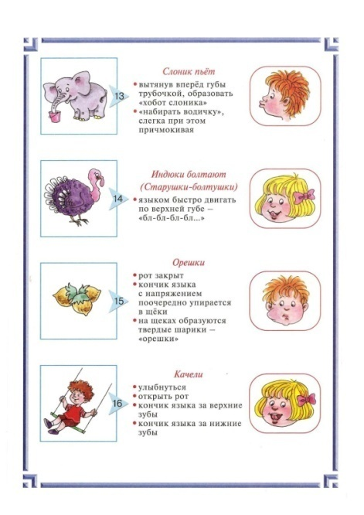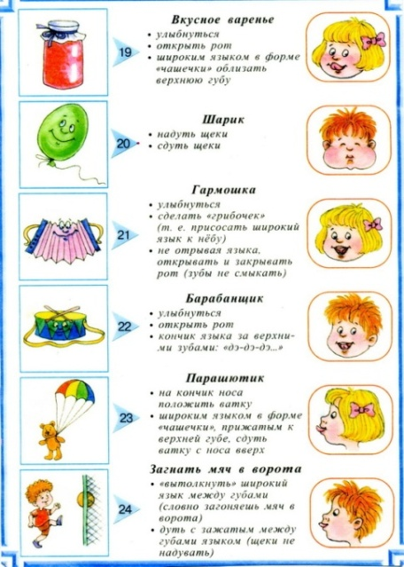
- Су Джок терапия
Это-массаж пальцев рук и ладоней Су - Джок терапия– это последнее достижение восточной медицины. В переводе с корейского языка Су – кисть, Джок – стопа. Су Джок –терапия оказывает воздействие на биоэнергитические точки с целью активизации защитных функций организма, расположенные на кистях и стопах. (направлена на воздействие зон коры головного мозга с целью профилактики речевых нарушений.)
Достоинства Су – Джок:
- Высокая эффективность – при правильном применении наступает выраженный эффект.
- Абсолютная безопасность – неправильное применение никогда не наносит вред – оно просто не эффективно.
- Универсальность – Су-Джок терапию могут использовать и педагоги в своей работе, и родители в домашних условиях.
Эта система настолько проста и доступна, что освоить ее может даже ребенок. Метод достаточно один раз понять, затем им можно пользоваться всю жизнь.
Су – Джок с виду - симпатичный шарик с острыми шипами, но, удивительно, сколько пользы он может принести.
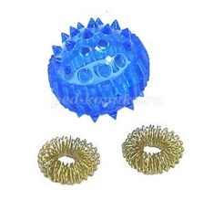
Попробуйте покатать его между ладонями - тут же ощутите прилив тепла и лёгкое покалывание.
Приемы Су – Джок терапии:
Массаж специальным шариком.
Массаж эластичным кольцом.
Массаж стоп.
Ручной массаж кистей и пальцев рук. Очень полезен и эффективен массаж пальцев и ногтевых пластин кистей.
Рассмотрим некоторые формы работы с детьми:
1.Массаж Су – Джок шарами (дети повторяют слова и выполняют действия с шариком в соответствии с текстом)
«Шарик»
Этот шарик непростой, -(любуемся шариком на левой ладошке)
Он колючий, вот какой. - (накрываем правой ладонью)
Будем с шариком играть - (катаем шарик горизонтально)
И ладошки согревать.
Раз катаем, два катаем -(катаем шарик вертикально)
Сильней на шарик нажимаем.
Как колобок мы покатаем, -(катаем шарик в центре ладошки)
Сильней на шарик нажимаем.
(Выполняем движения в соответствии с текстом в правой руке)
В руку правую возьмём,
В кулачок его сожмём.
(Выполняем движения в соответствии с текстом в левой руке)
В руку левую возьмём,
В кулачок его сожмём.
(Выполняем движения в соответствии с текстом)
Мы положим шар на стол
И посмотрим на ладошки,
И похлопаем немножко,
Потрясём свои ладошки.
В шарик я играть хочу.
Правой я рукой кручу.
В шарик я играть хочу.
Левой я рукой кручу.
(крутить правой рукой правую половинку шарика, левой рукой левую половинку шарика.)
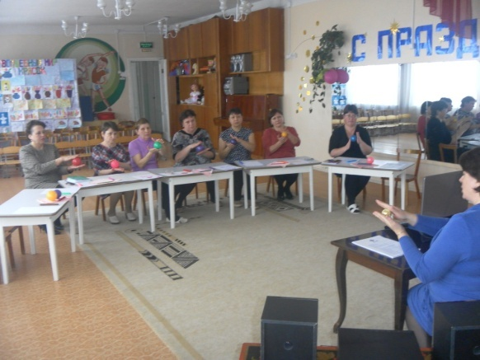
2.Массаж пальцев эластичным кольцом. (Дети поочередно надевают массажные кольца на каждый палец, проговаривая стихотворение пальчиковой гимнастики)
«Дорожка»
Кольцо на пальчик надеваю.
И по пальчику качу.
Здоровья пальчику желаю,
Ловким быть его учу.
3.Использование Су – Джок кольца при автоматизации звуков. (ребенок поочередно надевает массажное кольцо на каждый палец, одновременно проговаривая стихотворение на автоматизацию поставленного звука Ш)
Этот малыш-Илюша, (на большой палец)
Этот малыш-Ванюша, (указательный)
Этот малыш-Алеша, (средний)
Этот малыш-Антоша, (безымянный)
А меньшего малыша зовут Мишуткою друзья (мизинец)
4.(ребенок катает шарик между ладонями, одновременно проговаривая стихотворение на автоматизацию звука Ж)
Ходит ежик без дорожек,
Не бежит ни от кого.
С головы до ножек
Весь в иголках ежик.
5.Рассказывание сказок с использованием шарика
СКАЗКА «ЁЖИК»
Жил был ёжик (показываем шарик-массажёр). Он был колючий (обхватываем ладонью правой, затем левой руки). Как-то раз, пошёл он погулять (катаем по кругу на ладони). Пришёл на полянку, увидел короткую тропинку и побежал по ней (катаем от ладони к мизинчику и обратно), вернулся на полянку (катаем по кругу на ладони), опять побежал по полянке (катаем между ладонями по кругу), заметил речку, побежал по её бережку (катаем по безымянному пальцу), снова вернулся на полянку (между ладонями), посидел, отдохнул, погрелся на солнышке, увидел длинную тропинку и побежал по ней (катаем по среднему пальчику), вернулся на полянку и увидел горку, решил забраться туда (слегка поднимаем указательный пальчик (горка) и водим шариком по нему). Потом ёжик покатился вниз и снова оказался на полянке (движение по кругу на ладони), увидел деревце и оббежал вокруг него (катаем вокруг большого пальчика, подняв его). Стало ёжику жарко, он высунул свою мордочку навстречу прохладному ветерку.
Дыхательная гимнастика: Вдох через нос, выдох на ладонь руки, повторить 2 раза.
Ёжик так весело гулял по лесу, что не заметил, как стало темнеть. Наступал вечер. Довольный прогулкой он отправится домой (закрываем шарик, катаем между ладонями).
Это лишь некоторые примеры использования Су – Джок терапии в нашей работе. Творческий подход, использование альтернативных методов и приемов способствуют более интересному, разнообразному и эффективному проведению образовательной и совместной деятельности педагогов и детей в детском саду.
Умелыми пальцы становятся не сразу. Главное помнить золотое правило: «Игры и упражнения, пальчиковые разминки должны проводиться систематически».
Систематически выполняя пальчиками различные упражнения, дети достигают хорошего развития мелкой моторики рук, которая оказывает благоприятное влияние на развитие речи. Поэтому мы рекомендуем шире использовать разнообразные игры и упражнения, направленные на формирование тонких движений пальцев рук.
Я хочу поблагодарить, участников мастер – класса, надеюсь, что вы узнали для себя много интересного.
Музыкотерапия Исполнение под музыку ритмических движений.
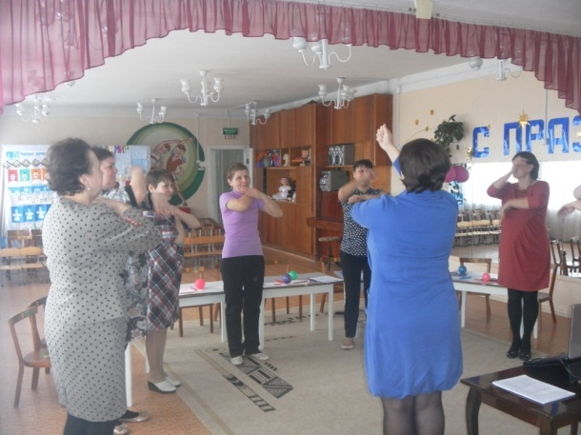
Релаксотерапия Прослушивание спокойной релаксирующей музыки (шум моря,пение птиц, классическая музыка и тд.).
Таким образом, применение в работе корекционных здоровье сберегающих педагогических технологий повышает результативность образовательного процесса, формирует у педагогов и родителей ценностные ориентации сохранения и укрепления здоровья детей, а у ребенка стойкую мотивацию к творчеству и здоровому образу жизни.
Слайд 11:
Пальчиковая гимнастика
Пальчиковая гимнастика – это, как правило, инсценировка детских стихов. Однако пальчиковые игры - это, прежде всего весёлые занятия, а уж потом развитие и обучение. Пальчиковые игры незаменимы: есть много шансов, что малыши научатся связно говорить, а затем читать и писать раньше сверстников, будут чувствовать себя уверенно, соответственно станут успешнее. Проводится индивидуально, либо с подгруппой детей ежедневно. Они хорошо развивают произвольное внимание, координацию и мелкую моторику, которая стимулирует речь, пространственное мышление, внимание, кровообращение, воображение, быстроту реакции. Полезны всем детям без исключения, особенно тем, у кого речевые проблемы. Проводится в любой удобный отрезок времени.
«Соки». Загибаем пальчик при произнесении названия каждого сока на одной, а затем на другой, начиная с мизинца:
На здоровье соки пейте,
Но ни капли не пролейте:
Апельсиновый, вишнёвый,
Виноградный, грушевый,
Абрикосовый, клубничный,
Вкус у каждого отличный!
Можно выпить сок томатный,
Он особенно приятный.
Сок моркови и граната
Так полезен вам, ребята!
(Показываем большой палец.)
«Медведь». Медленно засовывайте платочек одним пальцем в кулак.
Лез медведь в свою берлогу,
Все бока свои помял,
Эй, скорее на подмогу,
Мишка, кажется, застрял!
Теперь можно с силой вытянуть платочек из кулака, затем повторить сначала.
Предлагаю творческий конкурс «Пальчиковая гимнастика»
Я смотрю, вам уже не терпится придумать или показать что-то самим. Может кто-то из Вас поделится своим вариантом пальчиковой игры, которую вы используете при работе с детьми? Если произойдёт заминка, то лучше предложить педагогам уже готовое задание.
Задание для педагогов
У каждой команды лист с текстом пальчиковой гимнастики. Командам нужно придумать движения и продемонстрировать гимнастику в соответствии с текстом.
1 команде
Сбил, сколотил –
вот колесо.
Сел да поехал.
Ах, хорошо!
Оглянулся назад –
одни спицы лежат.
2 команде
Жил-был зайчик длинные ушки.
Отморозил зайчик носик на опушке.
Отморозил носик, отморозил хвостик
И поехал греться к ребятишкам в гости.
Там тепло и тихо, волка нет,
И дают морковку на обед.
Слайд 12:
Дыхательная гимнастика
Важную роль в оздоровлении играет развитие дыхательного аппарата. Чем раньше дыхательные упражнения включаются в методику занятий, тем больше их эффект. Дыхательная гимнастика проводится в различных формах физкультурно-оздоровительной работы. У детей активизируется кислородный обмен во всех тканях организма, что способствует нормализации и оптимизации его работы в целом.
Хочу вас познакомить с некоторыми игровыми приёмами дыхательной гимнастики. Дыхательные упражнения проводятся со стихотворным и музыкальным сопровождениям. Я предлагаю один из многих комплексов упражнений, который можно проводить с детьми младшего дошкольного возраста:
«ЧАСИКИ»
Часики вперёд идут,
За собою нас ведут.
И.п.- стоя, ноги слегка расставить.
1- взмах руками вперёд «тик» (вдох)
2- взмах руками назад «так» (выдох)
«ПЕТУШОК»
Крыльями взмахнул петух,
Всех нас разбудил он вдруг.
Встать прямо, ноги слегка расставить,
руки в стороны-(вдох), а затем хлопнуть
ими по бёдрам, выдыхая произносить «ку-ка-ре-ку»
повторить 5-6 раз.
А сейчас я вижу, как вам самим не терпится придумать что-то новое, подберите к стихам дыхательные упражнения.
1 команде
Самолётик - самолёт (малыш разводит руки в стороны ладошками вверх, поднимает голову, вдох)
Отправляется в полёт (задерживает дыхание)
Жу- жу -жу (делает поворот вправо)
Жу-жу-жу (выдох, произносит ж-ж-ж)
Постою и отдохну (встает прямо, опустив руки)
Я налево полечу (поднимает голову, вдох)
Жу – жу – жу (делает поворот влево)
Жу- жу –жу (выдох, ж-ж-ж)
Постою и отдохну (встаёт прямо и опускает руки).
2 команде
Носиком дышу, дышу свободно, глубоко и тихо,
Как угодно.
Выполню задание,
Задержу дыхание…
Раз, два, три, четыре
Снова дышим: глубже, шире.
Где же мы можем использовать дыхательную гимнастику? Да, в различных режимных моментах: как часть физкультурного занятия, в музыкальной образовательной деятельности, в утренней гимнастике, после дневного сна, на прогулке, в игровой деятельности и т. д. Упражнения дыхательной гимнастики проводятся ежедневно в течение 5 -10 минут в хорошо проветриваемом помещении. Предварительно надо проследить, чтобы дети сделали процедуру очищения носовой полости.
Дыхательную гимнастику не рекомендуется делать детям, имеющим травмы головного мозга, травмы позвоночника, при кровотечениях, при высоком артериальном и внутричерепном давлении, пороках сердца и при некоторых других заболеваниях!
Слайд 13:
Су-Джок терапия
Сейчас мы выполним массаж пальцев рук «Су-Джок» он будет представлен в стихотворной форме для 1 команды и для 2 команды. Данный массаж выполняется специальным массажным шариком. Я буду проговаривать текст, и показывать движения, а вы повторяйте за мной.
(выполнять действия с шариком в соответствии с текстом)
1 массаж ладоней
Я мячом круги катаю,
Взад - вперед его гоняю.
Им поглажу я ладошку.
Будто я сметаю крошку,
И сожму его немножко,
Как сжимает лапу кошка,
Каждым пальцем мяч прижму,
И другой рукой начну.
(выполнять действия с шариком в соответствии с текстом)
2 массаж ладоней
Катится колючий ёжик, нет ни головы ни ножек
По ладошке бежит и пыхтит, пыхтит, пыхтит.
(катаем шарик слегка сжимая ладонями прямыми движениями между ладонями)
Мне по пальчикам бежит и пыхтит, пыхтит, пыхтит.
Бегает туда-сюда, мне щекотно, да, да, да.
(движения по пальцам)
Уходи колючий ёж в тёмный лес, где ты живёшь!
(кладём в ладонь шарик и берём подушечками пальцев)
Спасибо, молодцы, у вас получилось.

И еще один массаж в стихотворной форме:
3 массаж ладоней
Ежик колет нам ладошки,
Поиграем с ним немножко.
Если будем с ним играть —
Ручки будем развивать.
Ловкими станут пальчики,
Умными — девочки, мальчики.
Ежик нам ладошки колет,
Руки нам готовит к школе.
Спасибо, молодцы, у вас получилось.
Слайд 14:
Точечный массаж и самомассаж. С успехом в своей работе использую элементы точечного массажа. Учёным давно известно, что есть связь между участками кожи и внутренними органами. В результате точечного массажа укрепляются защитные силы организма. И он сам начинает вырабатывать «лекарства», которые намного безопаснее таблеток.
«Взяли ушки за макушки»
(самомассаж ушной раковины выполняется большим и указательными пальцами – большой палец находится сзади)
Взяли ушки за макушки
(большим и указательным пальцами с обеих сторон)
Потянули…
(несильно потянуть вверх)
Пощипали…
(несильные нажимы пальцами, с постепенным продвижением вниз)
Вниз до мочек добежали.
Мочки надо пощипать:
(пощипывание в такт речи)
Пальцами скорей размять…
(приятным движением разминаем между пальцами)
Вверх по ушкам проведём
(провести по краю уха, слегка сжимая большим и указательным пальцами)
И к макушкам вновь придём.
Волшебные точки.
Я здоровым стать хочу, сам себя теперь лечу.
Пальчик мой волшебным стал.
Я легонько им прижал
Точку первую, она – в центре грудки у меня.
Покрутил и отпустил, пальчик вверх переместил.
Здесь, в ложбинке притаилась точка два, в нее вместилась
Сила и иммунитет – удивительный дует.
Чтоб головка не болела, точку три найду я смело:
Где затылок, чуть пониже на спине есть бугорок,
Самый круглый позвонок.
Есть еще двойные точки.
Там где бровки, там, где щечки,
За ушами, где духами мама мажет по утрам,
И чуть ниже, с боку шеи, я найти ее сумею,
Если пальчик опущу и легонько покручу.
На руках их тоже две.
Ты найдешь их в глубине между пальчиком большим
И стоящим рядом с ним.
Я закончил процедуру, посмотрите на меня,
Как я весел и здоров, мне не нужно докторов!

Самомассаж - это массаж, выполняемый самим ребёнком. Он улучшает кровообращение, помогает нормализовать работу внутренних органов, улучшить осанку. Он способствует не только физическому укреплению человека, но и оздоровлению его психики. Самомассаж проводится в игровой форме в виде пятиминутного занятия или в виде динамической паузы на занятиях. Весёлые стихи, яркие образы, обыгрывающие массажные движения, их простота, доступность, возможность использования в различной обстановке делают его для ребенка доступным и интересным.
«Путешествие по телу». А теперь я вам буду рассказывать стихотворение, а вы на себе покажите всё, что названо. К чему можно прикоснуться - погладьте и помассируйте!
Есть на пальцах наших ногти,
на руках – запястья, локти,
Темя, шея, плечи, грудь
И животик не забудь!
Бёдра, пятки, двое стоп,
Голень и голеностоп.
Есть колени и спина,
Но она всего одна!
Есть у нас на голове
уха два и мочки две.
Брови, скулы и виски,
И глаза, что так близки.
Щёки, нос и две ноздри,
Губы, зубы – посмотри!
Подбородок под губой
Вот что знаем мы с тобой!
«Дождик». Дети встают друг за другом, руки на спине соседа.
Дождик капает по крыше, бом – бом – бом!
(легко хлопают по спине ладошками)
По весёлой звонкой крыше, бом – бом – бом!
(перебирают пальчиками по спине)
Дети, дома посидите! Бом – бом – бом!
(легко стучат по спине кулачками)
Никуда не выходите! Бом – бом – бом!
(по спине водят рёбрами ладоней)
Поиграйте, посчитайте, бом – бом – бом!
(Руками массажируют плечи соседа)
А уйду, тогда гуляйте! Бом – бом – бом!
(гладят ладошками по спине)
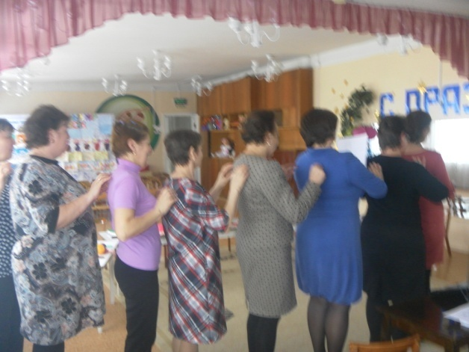
Массаж ладоней и пальцев рук: Массаж пальцев (с большого и до мизинца). Растирают сначала подушечку пальца, затем медленно опускаются к его основанию. Такой массаж желательно сопровождать весёлыми рифмовками (приговорками).
Грабли в руки мы возьмём,
И немного погребём.
Быстро руки отряхнём,
Чисто вымоем потом.
Вытрем сухо-сухо руки,
Мы совсем не знаем скуки.
Массаж ладоней шестигранным карандашом. Грани карандаша легко покалывают ладони и активизируют нервные окончания, снимают напряжение. Одним из видов нетрадиционного массажа является массаж с помощью карандашей. Научить детей самомассажу рук не сложно. С помощью шестигранных карандашей ребёнок массирует запястья, кисти рук: пальцы, ладони, тыльные поверхности ладоней, межпальцевые зоны. Такой массаж и игры с карандашами стимулируют речевое развитие малыша, способствуют овладению тонкими движениями пальцев. Очень нравятся детям массажные упражнения, которые сочетаются с проговариванием коротких стихотворений и рифмовок.
Упражнение « Утюжок».
Толстый карандаш положить на стол, прогладить его сначала одной ладонью, потом другой, покатать карандаш по столу в разных направлениях.
Карандаш я покачу
вправо-влево – как хочу.
Упражнение « Добывание огня».
Положить шестигранный карандаш на ладошку, прикрыть его другой ладонью и прокатить между ладонями сначала медленно,потом быстрее от кончиков пальцев к запястьям.
Упражнение « Волчок».
Вращать длинный тонкий карандаш на столе указательным и большим пальцами сначала одной руки, а потом другой. Выполнять вращение большим и средним пальцами.
Упражнение « Вертолёт».
Вращать длинный тонкий карандаш между большим, указательным и средним пальцами. Пусть он вращается быстро, как винт вертолёта!
Отправляется в полёт
необычный вертолёт.
Упражнение «Скольжение»
Продвигаться вверх и вниз по длине шестигранного карандаша, уперев острым концом в стол, перехватывая его пальцами.
По карандашу скольжу,
Съехать вниз скорей спешу.
Массаж рук колечками. Пять небольших колечек надеваем по одному на каждый пальчик левой руки, затем на каждый пальчик правой. Надевая, называем пальчики: большой, указательный и т.д.
Массаж грецкими орехами:
- Катать два ореха между ладонями;
- Прокатывать один орех между ладонями;
-Удерживать несколько орехов между растопыренными пальцами ведущей руки;
- Удерживать несколько орехов между пальцами обеих рук.
Массаж с прищепками
Бельевой прищепкой на ударные слоги стиха поочерёдно «кусаем» ногтевые фаланги: от указательного к мизинцу и обратно. После 1-го двустишия — смена рук. (Проверьте на себе, чтобы прищепки были не слишком тугими.)
Кусается сильно котёнок-глупыш,
Он думает: это не палец, а мышь.
—Но я же играю с тобою, малыш!
—А будешь кусаться — скажу тебе «кыш!».
Массаж с разными крупами и бусами. Перебирание круп или бусинок развивает пальцы, успокаивает нервы. В это время можно считать количество бусинок. Проводится под присмотром взрослого.
Слайд 15:
Гимнастика для глаз
Гимнастика для глаз: «Солнышко»
Солнышко вставало, солнышко тучки считало.
Посмотрело вверх, посмотрело вниз,
Вправо, влево, глазками поморгало
И закрыло глазки, не хочется солнышку просыпаться!
Но просыпаться надо.
Солнышко проснулось, к щёчкам прикоснулось.
(Дети гладят себя по щекам).
Лучиками провело и погладило, и погладило.
(Дети гладят себя по голове).
Если мы хотим, чтобы у наших детей было хорошее зрение, мы должны на своих занятиях уделять достаточно много времени гимнастике для глаз.
Слайд 16:
Релаксация
Я предлагаю выполнить вам релаксирующие упражнения чтобы снять напряжение с шеи и мышц плечевого пояса. Сделаем их вместе со мной
Упражнение «Любопытная Варвара»
Любопытная Варвара
Смотрит влево …
Смотрит вправо.
А потом опять вперед —
Тут немного отдохнет.
Шея не напряжена, а расслаблена».
А Варвара смотрит вверх!
Выше всех, все дальше вверх!
Возвращается обратно —
Расслабление приятно!
Шея не напряжена
И расслаблена».
А теперь посмотрим вниз —
Мышцы шеи напряглись!
Возвращаемся обратно —
Расслабление приятно!
Шея не напряжена
И расслаблена».
Слайд 17:
Музыкотерапия
Технология музыкального воздействия. Музыка обладает сильным психологическим воздействием на детей. Она влияет на состояние нервной системы (успокаивает, расслабляет или, наоборот, будоражит, возбуждает), вызывает различные эмоциональные состояния (от умиротворенности, покоя и гармонии до беспокойства, подавленности или агрессии). В связи с этим важно обратить внимание на то, какую музыку слушаем мы и наши дети. При использовании музыки помню об особенностях воздействия характера мелодии, ритма и громкости на психическое состояние детей. Широко использую музыку для сопровождения учебной деятельности дошкольников (на занятиях по изобразительной деятельности, конструированию, ознакомлению с окружающим миром и т.д.) Спокойная музыка, вызывающая ощущения радости, покоя, любви, способна гармонизировать эмоциональное состояние маленького слушателя, а также развивать концентрацию внимания. Также музыку использую перед сном, чтобы помочь с трудом засыпающим детям успокоиться и расслабиться. Когда дети лягут в постель, включаю спокойную, тихую, мелодичную, мягкую музыку и прошу их закрыть глаза и представить себя в лесу, на берегу моря, в саду или в любом другом месте, которое вызывает у них положительные эмоции. Обращаю внимание детей на то, как расслабляется и отдыхает каждая часть их тела.
Слайд 18:
Применение в работе ДОУ здоровье сберегающих технологий
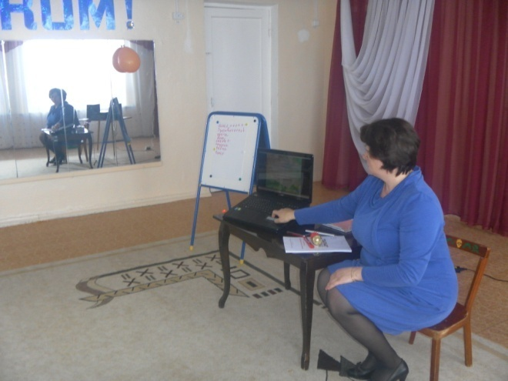
Слайд 19:
Здоровье ребёнка, Спасибо за внимание!

Технологии обучения здоровому образу жизни:
Серия занятий «Азбука здоровья». Как бы много воспитатели и родители ни делали для здоровья наших детей, результат будет недостаточен, если к этому процессу не подключить самого ребенка. Он может многое сделать для себя самого, нужно только научить его этому. Для этого у нас проводятся занятия по познанию и индивидуальная работа по следующим темам: «Я и мое тело», «Мой организм», «Глаза – орган зрения», «Мыло и вода – наши лучшие друзья», «Для чего нужен носик», «Королева зубная щётка», «Где спрятаны витамины», «Вредная еда», «Витаминки для Маринки», «Зачем человеку солнце», «Мой весёлый звонкий мяч» и т.д.
Итог мастер- класса
- Уважаемые коллеги, я поделилась с вами вариативностью использования в своей работе разнообразных методов и приёмов для сохранения и укрепления здоровья дошкольников. Я могу с уверенностью сказать, что они оказывают положительное воздействие на здоровье моих воспитанников во всех смыслах этого слова, у детей повышается работоспособность, улучшается качество образовательного процесса, они всегда в хорошем настроении, а это для меня самое главное.
И в завершении мастер – класса я предлагаю вам помедитировать (проводится под спокойную музыку).
Давайте найдём своё сердце, прижмём обе руки к груди, и прислушаемся, как оно стучит: «тук, тук, тук». А теперь представьте, что у вас в груди вместо сердца кусочек ласкового солнышка. Яркий и теплый свет его разливается по телу, рукам, ногам. Его столько, что он уже не вмещается в нас. Давайте улыбнёмся и подарим друг другу немного света и тепла своего сердца.
А мне остаётся только поблагодарить участников мастер – класса, надеюсь, что вы узнали для себя много интересного.
Вы прекрасно потрудились, будьте всегда здоровы Вы и я желаю здоровья вашим воспитанникам и детям! Спасибо за внимание!
Литература:

1. Подольская Е.И., Формы оздоровления детей 4 - 7 лет, Издательство «Учитель», 2008.
2. Крылова Н.И., Здоровьесберегающее пространство в ДОУ, Издательство «Учитель», 2008.
3. Карепова Т.Г. , Формирование здорового образа жизни у дошкольников, Издательство «Учитель», 2009.
4. Горбатенко О.Ф., Кадраильская Т.А., Попова Г.П., Физкультурно-оздоровительная работа, Издательство «Учитель», 2007.
5. Арсеневская О.Н., Система музыкально-оздоровительной работы в детском саду, Издательство «Учитель», 2009.
6. Тарасова Т.А., Власова Л.С., Я и мое здоровье. - М.: Школьная Пресса, 2008.
7. Белая К.Ю. Инновационная деятельность в ДОУ: Методическое пособие.- М.: Т.Ц. Сфера, 2005.
8. Новикова И.М. Формирование представлений о здоровом образе жизни у дошкольников. Пособие для педагогов дошкольных учреждений. – М.: МОЗАИКА - СИНТЕЗ, 2010.

